自定义标签
- 作用：替换JSP页面中的java脚本（<%%>）。（官方推荐：JSP2.0开始）
- 开发步骤：
- 编写一个类，直接或简介实现javax.servlet.jsp.tagext.SimpleTag，一般选择继承javax.servlet.jsp.tagext.SimpleTagSupport，覆盖掉doTag方法
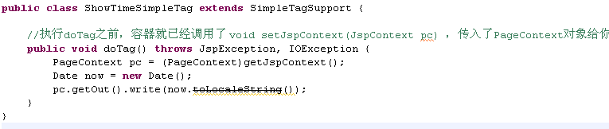
b、在WEB-INF目录下建立一个扩展名为tld的xml文件（标签配置）
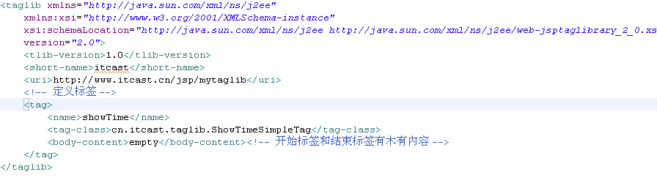
c、在JSP中使用前，先通过taglib指令导入外部的标签库
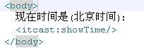
- 执行原理：
SimpleTag接口中的方法：
void doTag():由服务器调用。在JSP中遇到标签时调用。
JspTag getParent():由程序员调用。获取该标签的父标签对象。没有返回null

以下三个方法的共同特点：由服务器调用，在调用doTag之前就调完了。
void setJspBody(JspFragment jspBody):由服务器调用。传入标签的内容。
void setJspContext(JspContext pc)：由服务器调用。传入当前页面的pageContext对象
void setParent(JspTag parent)：由服务器调用。传入你的爹。没爹传入null
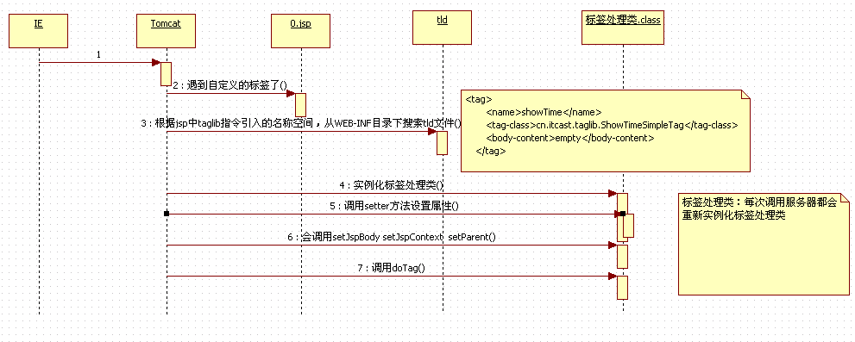
- 自定义标签的详细功能（基本功）
控制页面中某部分内容不显示 1.jsp
控制结束标签后的JSP内容不执行 2.jsp
控制主体内容重复执行：带属性的标签开发3.jsp
获取标签主体内容，改变后再输出4.jsp
代码：参考1 2 3 4.jsp

- tld文件中的一些配置
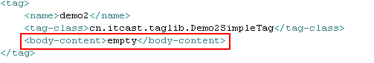
body-content:的取值内容
JSP：不要考虑。（给传统标签处理类用的）
empty：传统和简单标签都能用的。开始标签和结束标签没有主体内容时用。
scriptless:给简单标签用的。开始标签和结束标签有主体内容时用。但是内容不能有<%
tagdependent:给简单标签用的。告诉标签处理类，主体内容是普通的文本

- 开发属于自己的标签库
6.1实现if功能的标签（控制主体内容是否输出）
6.2实现if else功能的标签(嵌套标签案例)
6.3实现for功能的标签(重复执行主体内容)
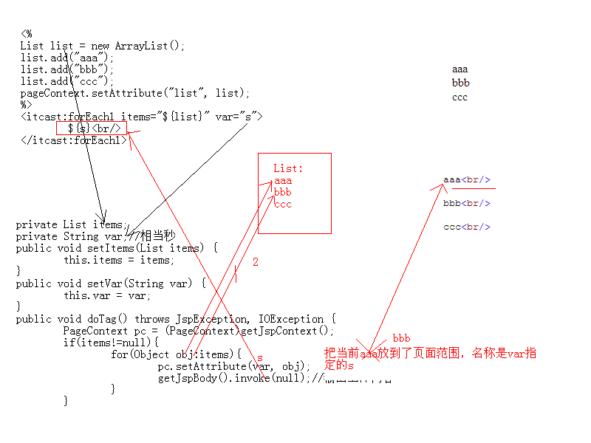
6.4实现HTML转义的标签（改变主体内容再输出）

JSTL中的core（核心）标签
<%@ taglib uri="http://java.sun.com/jsp/jstl/core" prefix="c"%>

DOM4J中对Xpath的支持
- 三个方法：
List<Node> list = document.selectNodes( "//foo/bar" );查找多个匹配的节点
Node node = document.selectSingleNode( "//foo/bar/author" );查找只有一个匹配的节点。如果没有返回null。
String name = node.valueOf( "@name" );获取节点中name属性的值

以上三个方法的参数，就是xpath。

- Xpath的写法：
/绝对路径
//无论层级关系
/AAA/BBB[1]:进一步筛选
//@id:选择属性

